**מבוא ללמידה חישובית – תרגיל בית 2**

שם: דורי רימון

ת"ז: 323996843

**שאלות תיאורטיות:**

**שאלה 1:**



**שאלה 2:**





**שאלה 3:**

**שאלה 4:**



**שאלה 5:**





**מטלה מעשית:**

**א.**

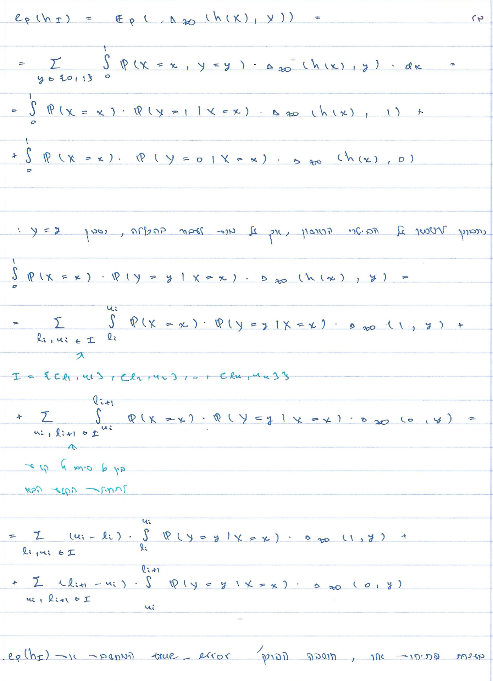**ב.**

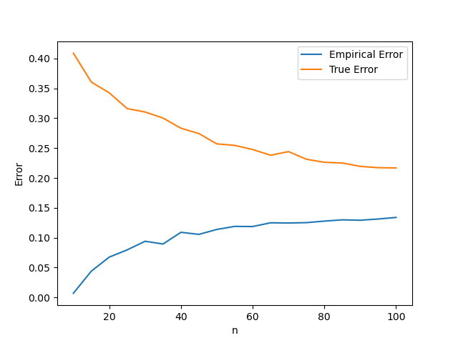

ניתן לראות כי באופן סכמתי, השגיאה האמיתית יורדת ב n. הסיבה לכך היא כי ככל ש n עולה, החישוב האמפירי של התוחלת (שהוא החישוב המתבצע כשמחשבים את השגיאה האמיתית) מתקרב להסתברות האמיתית P לכך שנקודה תוגרל מחוץ לקטע. הסיבה לשיפוע השלילי המוזכר, היא כי תחילה לאלגוריתם ERM אין מספיק נתונים על מנת לראות כיצד מתנהגת ההתפלגות P. מכאן שהשגיאה ביחס ל P תהיה גדולה יחסית. אך ככל ש n עולה, יתקרב האלגוריתם להתפלגות האמיתית. במקרה ה realizable, אף יגיע לשגיאת האמת בסופו של דבר.

בנוגע לשגיאה האמפירית, ככל ש n עולה, יש יותר נקודות שעל האלגוריתם לסווג, בעודו מוגבל ב k = 3 אינטרוולים עמם הוא יכול לעדן את החלוקה. מכאן שאט אט השגיאה תלך ותעשה גדולה יותר.

דבר אחרון לשים לב אליו, הוא כי אנו במקרה מעניין, המזכיר מקרה realizable. אמנם אין פונקציית איחוד אינטרוולים שיצרה את ה data, אך הפונקציה שסיווגה את הנקודות קרובה מאוד לכזו. העבודה היא לפי מקטעים, ובהסתברות גבוהה מאוד (0.8( נקודה בתוך מקטע מסווגת ל 1, ובהסתברות גבוהה מאוד (0.9) נקודה מחוץ לקטע מסווגת ל 0. על כן על אף ה "רעש" שנוסף, ניתן לראות כי השגיאה האמפירית מתקרבת לשגיאה האמיתית, כפי שהיינו מצפים במקרה ה realizable.

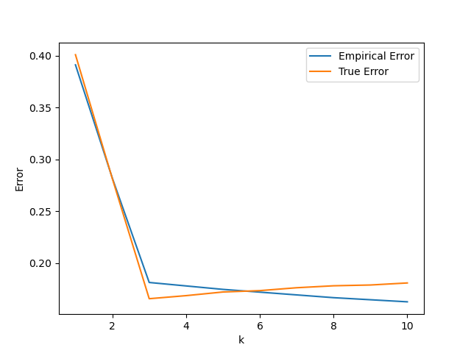**ג.**

בנוגע לגרף השגיאה האמיתית, ניתן לראות כי הוא מקבל מינימום ב k = 3. עובדה זו מסתדרת עם הניתוח התיאורטי שעשינו בסעיף א.

נשים לב להתנהגות גרף השגיאה האמפירית. ניגע בנושא זה בשני מישורים:

ראשית, הגרף יורד. כמובן כי עובדה זו צפויה, שכן ככל שנגדיל את k, כך נוכל לעדן את החלוקה לאינטרוולים על ה train data שלנו, ולהוריד את השגיאה האמפירית. מדובר במדע מדויק – קל לראות כי השגיאה של אלגוריתם ERM כפונקציה של k היא מונוטונית יורדת.

שנית, ואולי אף מעניין יותר, היא העובדה כי שיפוע הגרף קבוע יחסית ביחס ל k השונים, אך משתנה באופן דרסטי בנקודה k = 3. במילים אחרות, התרומה השולית של k כאשר k > 3 קטנה מהותית מזו שעד הנקודה הזו. נשים לב כי k = 3 היא בדיוק נקודת המינימום של גרף השגיאה האמיתית.

נזכר כי ראינו בכיתה חסם על השגיאה האמיתית, כסכום של penalty ושל השגיאה האמפירית. בסעיף הבא אעמיק בכך קצת יותר, אך ניתן כבר כאן לחזות בכך שכאשר k > 3 נקבל overfitting.

בנוגע ל k*, גרף השגיאה האמפירית יורד, ובפרט נקודת המינימום שלו היא קצה הקטע, כלומר k* = 10. עם זאת, זה אינו k אופטימלי, כפי שגרף השגיאה האמיתית מרמז.

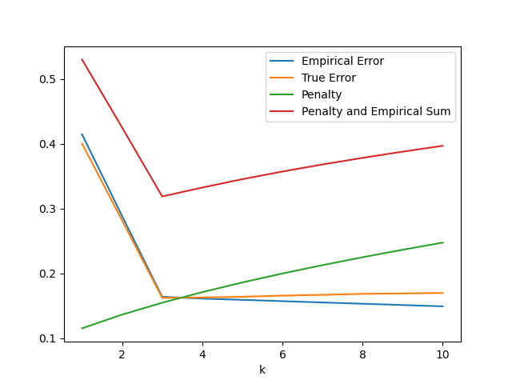**ד.**

כעת ניתן לראות את התמונה השלמה, עליה התחלנו לדון בסעיף הקודם. נקודת המינימום של גרף הסכום (שהוא החסם העליון שלנו על השגיאה האמיתית) היא k* = 3. כמובן כי זהו k עדיף על זה שהתקבל בסעיף הקודם.

התחלנו לדון בסעיף הקודם על שינוי השיפוע של גרף השגיאה האמפירית, וכאן ניתן לראות ממש, שכיוון שהתרומה השולית של הגדלת k כאשר k > 3 כה קטנה, היא לא "משתלמת" לעומת ה penalty שעלינו לשלם, וכך מתקבל overfitting.

על מנת להשלים את התמונה, עבור k < 3 נשים לב כי אמנם ה penalty שאנו משלמים נמוך, אך זו לא נקודה אופטימלית כיוון שהתרומה השולית של k לגרף השגיאה האמפירית כה גדולה. מכאן שבחלק זה נקבל underfitting.

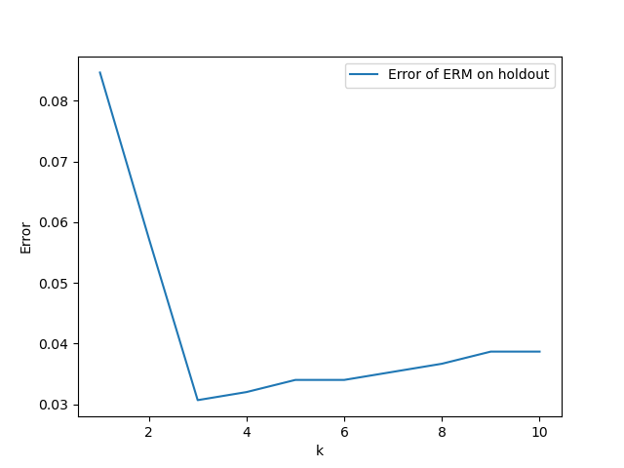**ה.**

במקרה זה המינימום מתקבל עבור k = 3. כפי שראינו, H3 היא אכן המשפחה ממנה מגיע האופטימום.